Дополнения :

1. Картографирование инфокоммуникационного пространства

Построенная карта, будет отображать объекты и их взаимодействия, но этого не достаточно для полного анализа. Для решения этой проблемы проводится генерализация объёмов данных. В случае карт происходит объединение данных на кластеры и группы. Выделение элементов, имеющих однотипные характеристики (генеральные совокупности) и выбор единицы анализа для изучения систем этих элементов. К примеру, на практике используется Лувенский метод для выявления сообществ в больших сетях. После чего карта начинает приобретать читаемый вид.

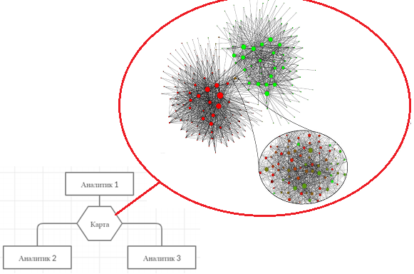

Рисунок – Проведения кластеризации по Лувенскому методу

Видно, что после группирования объектов появилась возможность различать их по некоторым свойствам. Эти свойства можно использовать для анализа и добавления интерактивности, например: изменение цветов кластера, для визуального их различения, изменения осей расположения и локаций, отображение карт по времени в анимированном виде, разделение на классы и области.

* 1. Задачи, решаемые при помощи карт киберпространства

Для наглядности, объясним характерные черты всех отмеченных задач примерами. При решении задачи «исследование неизвестных территорий» и имея представление о «пустотах» и «наполненностях» пространства можно построить карту, которая позволит эксперту эффективно применить средства анализа для получения знаний об исследуемых объектах. К примеру знания о составе киберпространства (ИС, ИТ и их построения), так и о субъектах и объектах информационного противоборства (хакерских группировках, вредоносном программном обеспечении, деструктивных группах социальных сетей и др.). (Пример из диплома)

Так же к данной задаче можно отнести прокладку оптимального маршрута в телекоммуникационных сетях при отказе получения доступа, что является важным свойством безопасности системы (рис.1).

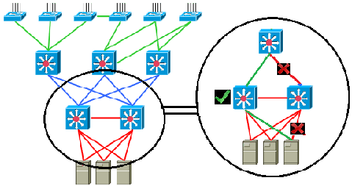

Рисунок 1 – Отказоустойчивая телекоммуникационная система

В качестве примера задачи «разработки плана операции» может служить задача моделирования влияния одних кластеров социальных сетей на другие. Использование различных динамических и графических приёмов визуализации облегчает эксперту задачу анализа данных (рис.1).

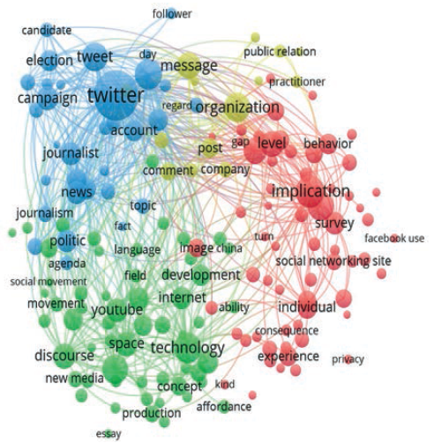

Рисунок 1 – Взаимодействие социальных сетей на 2012-2018г.

Объекты и параметры собираемых данных с целью визуализации киберпространства

Для проведения процедуры картографирования киберпространства в контексте его безопасности и анализа полученных результатов, необходимо собрать базу знаний. Решения некоторых задач требует специальное оборудование или права доступа к ИС. Для преодоления этих трудностей можно провести так называемый парсинг или скрапинг данных. В общем случае данный термин обозначает, извлечение большого количества информации с других сайтов, баз данных и её последующее использование.

На данный момент существует большое количество инструментов использующихся для web scraping примеры представлены в таблице 1

Таблица – Инструменты для web scraping

|  |  |  |
| --- | --- | --- |
| Инструмент | Функционал | Выходной формат |
| Import.io | Предлагает разработчику легко формировать собственные пакеты данных: нужно только импортировать информацию с определенной веб-страницы | CSV |
| Webhose.io | Обеспечивает прямой доступ в реальном времени к структурированным данным, полученным в результате парсинга онлайн источников. | CSV, XML, JSON |
| Dexi.io | Редактор самостоятельно устанавливает своих поисковых роботов и извлекает данные в режиме реального времени. | CSV или JSON |
| ParseHub | Vожет парсить один или много сайтов с поддержкой JavaScript, AJAX, сеансов, cookie и редиректов. | CSV |
| VisualScraper | VisualScraper извлекает данные с нескольких веб-страниц и синтезирует результаты в режиме реального времени. | CSV, XML, JSON и SQL |
| Web Scraper | Бесплатное расширение для Chrome. Используя это расширение, можно создать план (карту сайта), как следует обходить веб-сайт и что нужно извлечь. | CSV |

Так же данные можно парсить с помощью специального API (набор классов, процедур, функций, структур или констант), которыми одна компьютерная программа может взаимодействовать с другой программой. Хорошим примером объекта картографирования послужит профиль пользователя Вконтакте полученный с помощью VK API в формате json.

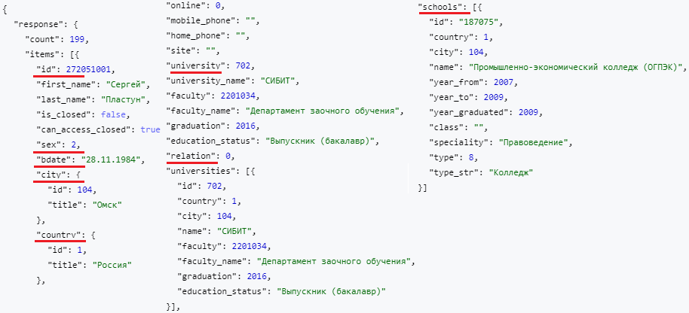

Рисунок 1 – Данные пользователя полученные с помощью VK API

Из полученных данных мы можем взять информацию для заполнения базы знаний. Важными параметрами могут быть: id (уникальный идентификатор), name, sex (пол пользователя), city, country, university, relation (состоит ли пользователь в отношениях), schools.

Парсинг сообщества позволит получить данные о друзьях пользователя в данном сообществе, о его активности и причастности к деструктивному контенту: лайках, репостах, коментариях.

Для обеспечения интерактивности карта снабжается элементами управления, к которым относятся:

- панели управления отображением (изменение масштаба, стиля объектов, качества визуализации и др.)

- панели фильтрации данных (организация слоёв, отображение или скрытие визуальных элементов и их данных);

- панели перемещения по карте (карты-врезки, проекции, каталоги объектов и др.);

- конфигуратор элементов управления.

Элементы управления могут быть реализованы в виде вкладок, всплывающих окон, рабочих панелей, кнопок, пунктов меню и других элементов.

Эмпирически было установлено, что многие естественно возникающие сети (такие как социальные, коммуникационные и биологические графы) хорошо моделируются безмасштабными сетями, то есть сетями, в которых степени вершин распределены по степенному закону (Бонатоа, Хадиб, Хорнк, Прахалад, Ванж, 2009). Вышеперечисленные характеристики стали причиной, по которой для визуализации социального графа пользователя ВКонтакте была выбрана библиотека, реализующая алгоритм направленных сил «Force Atlas».

В результате сравнительного анализа была выявлена следующие закономерности:

* подавляющее большинство ПО предназначены для выполнения на персональном компьютере;
* они требуют заранее подготовленные данные для исследования (за исключением Wolfram Alpha, который использует Facebook API);
* большинство систем унифицировано и не имеет специальных опций для анализа именно социальных сетей;
* менее половины систем сочетают в себе возможности как для визуализации, так и для анализа графов.